六安市裕安区平桥乡平安幼儿园简介

六安市裕安区平桥乡平安幼儿园于2021年10月正式开园，是隶属六安市裕安区教育体育局管理下的一所公办幼儿园。占地面积约5000平方米，建筑面积为3790平方米，环境优美，设备先进齐全，共设置9个教学班，可容纳270名幼儿。每班配备两教一保，拥有一批爱岗敬业、乐于奉献、专业的教师队伍。
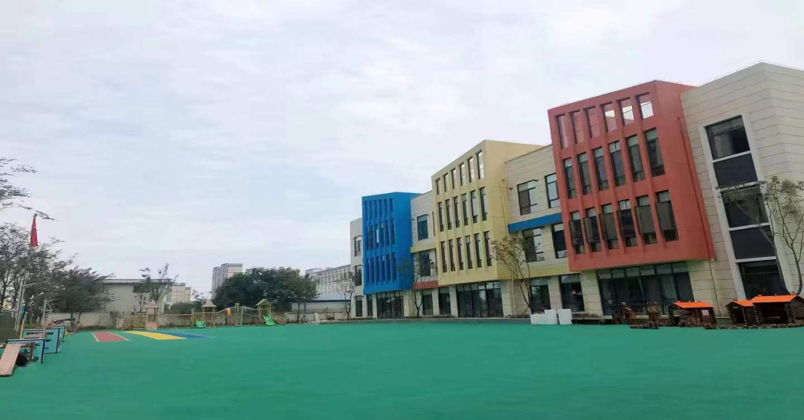

本园秉持着“爱和自由，规则平等；满园蓓蕾，个个芬芳”的理念及宗旨 ，是一所充满阳光、积极向上、和谐温馨，能让每个孩子绽放光彩的乐园。
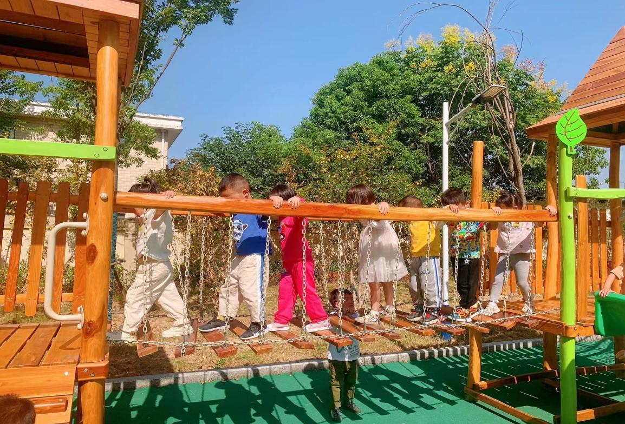

园内有美工室、科探室、烘焙室、美工室、多功能室等；幼儿园室外区域设有沙池、种植区、体育器材等大型玩具，为幼儿带来不同的体验感受，幼儿沐浴在充足的阳光下，尽情享受、体验游戏带来的快乐，让孩子玩出花样、玩出智慧、玩出自我。

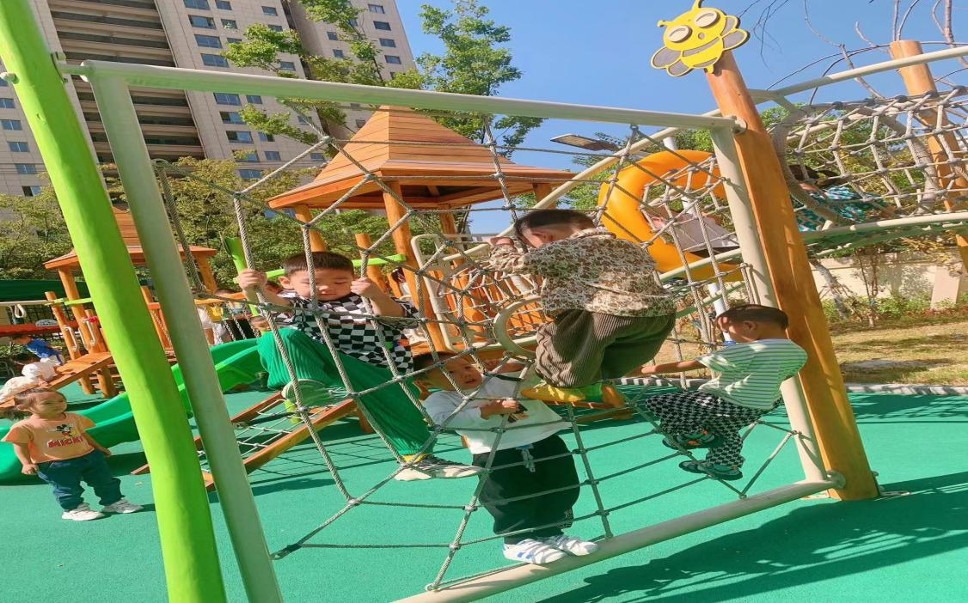
学校地址：嵩寮岩路与闻堰路交叉口
联系电话：0564—3332661（工作日上午8：00～11：00；下午2：00～5：00）

